Trabajo Individual 2

Ivan David Valderrama Corredor

Luis Eduardo Fuertes

Santiago de Cali

9/05/2019



**Togaf**

**Explicación:**

The Open Group Architecture Framework (TOGAF) es una metodología de arquitectura empresarial que ofrece un marco de alto nivel para el desarrollo de software empresarial. TOGAF ayuda a organizar el proceso de desarrollo a través de un enfoque sistemático dirigido a reducir los errores, mantener los plazos, mantenerse dentro del presupuesto y alinear la TI con las unidades de negocio para producir resultados de calidad.

The Open Group desarrolló TOGAF en 1995, y en 2016, el 80% de las empresas Global 50 y el 60% de las compañías Fortune 500 utilizaron el framework. TOGAF es gratuito para que las organizaciones lo utilicen internamente, pero no con fines comerciales. Sin embargo, las empresas pueden tener herramientas, software o programas de capacitación certificados por The Open Group. Actualmente hay ocho herramientas certificadas TOGAF y 71 cursos acreditados ofrecidos por 70 organizaciones.

El Architecture Development Method (ADM) está en el corazón de TOGAF. ADM ayuda a las empresas a establecer un proceso en torno al ciclo de vida de la arquitectura empresarial. El ADM se puede adaptar y personalizar a una necesidad organizacional específica, lo que puede ayudar a informar el enfoque del negocio hacia la arquitectura de información. ADM ayuda a las empresas a desarrollar procesos que implican puntos de control múltiples y establecer requisitos firmemente, de modo que el proceso pueda repetirse con errores mínimos.

**Áreas Principales:**

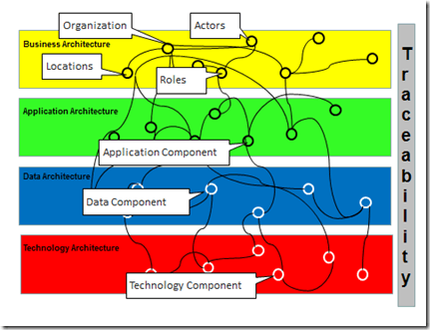

1. Arquitectura empresarial, de Negocios o de Procesos de Negocio: incluye información sobre estrategia comercial, gobierno, organización y cómo adaptar cualquier proceso existente dentro de la organización.
2. Arquitectura de aplicaciones: un plan para estructurar e implementar sistemas de aplicaciones y de acuerdo con los objetivos de negocios, otros marcos organizacionales y todos los procesos de negocios centrales.
3. Arquitectura de datos: definición del almacenamiento, la gestión y el mantenimiento de los datos de la organización, incluidos los modelos de datos físicos y lógicos.
4. Arquitectura técnica: también llamada arquitectura de tecnología; describe todo el hardware, el software y la infraestructura de TI necesarios para desarrollar y desplegar aplicaciones comerciales.

**Grupos de Trabajo:**

**Personas (Actores):**

Un actor puede representar a varias personas dentro de la empresa, al igual que una persona puede corresponder a varios actores. Ciertos actores representan a un grupo de personas o actores, como en el ejemplo de " junta directiva ": este es un caso que agrupa a los directores de diferentes departamentos. Pero como cualquier actor, tiene responsabilidades y toma decisiones.

Los actores que son externos a la empresa son útiles para mostrar cómo están posicionados con respecto a la organización en sí: quién interactúa con ellos.

**Roles:**

Un elemento clave en una estrategia exitosa de Gobernanza de la Arquitectura es una junta de la Arquitectura entre organizaciones para supervisar la implementación de la estrategia. Este cuerpo debe ser representativo de todas las partes clave, interesadas en la arquitectura, y generalmente comprenderá un grupo de ejecutivos responsables de la revisión y el mantenimiento de la arquitectura general.

Los “Architecture Boards” pueden tener un alcance de línea global, regional o de negocios. Particularmente en las empresas más grandes, los “Architecture Boards” suelen estar compuestos por representantes de la organización en un mínimo de dos niveles:

* Local (expertos de dominio, responsabilidad de línea)
* Global (responsabilidad de toda la organización)

En tales casos, cada junta se establecerá con datos identificables y articulados:

* Responsabilidades y capacidades de toma de decisiones.
* Restricciones y límites de autoridad.

**Cómo se organiza:**

Un diagrama de descomposición de la organización describe los enlaces entre actores , roles y ubicaciones dentro de un árbol de organización .

En el ejemplo que se muestra en la Figura 1, se representan las ubicaciones , los roles y los actores .

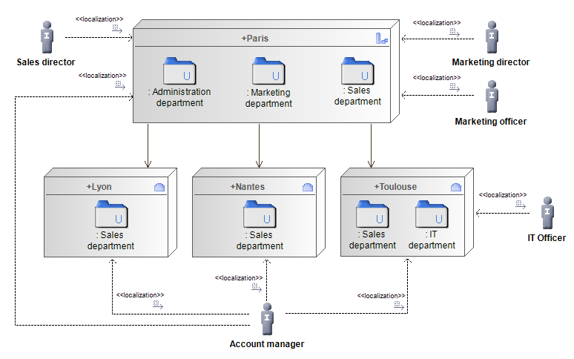

Como se muestra en la Figura 2, la definición de roles y sus responsabilidades es un buen medio para presentar el funcionamiento de una empresa de manera general. Los actores de la empresa y sus interacciones proporcionan una visión general de la organización.

Elementos presentes:

• Enlaces de responsabilidad que describen la jerarquía.

• Enlaces de responsabilidad a las unidades organizativas, que indican quién es responsable de qué unidad organizativa

• Enlaces de comunicación, que indican quién se comunica con quién.

• Enlaces de composición, para mostrar la constitución de actores compuestos.

• Actores internos, que son actores que intervienen en el funcionamiento de la empresa.

• Actores externos, que son actores fuera de la empresa pero que interactúan con ella (clientes y socios).

**Comités:**

Esta sección describe el funcionamiento de la Junta de Arquitectura, particularmente desde la perspectiva de la gobernabilidad.

Las reuniones de la Junta de Arquitectura deben llevarse a cabo dentro de agendas claramente identificadas con objetivos explícitos, cobertura de contenido y acciones definidas. En general, las reuniones de la junta se alinearán con las mejores prácticas, como las que se dan en el marco de COBIT .

Estas reuniones proporcionarán una dirección clave en:

* Apoyar la producción de material y actividades de gobierno de calidad.
* Proporcionar un mecanismo para la aceptación formal por consenso y publicación autorizada.
* Proporcionar un mecanismo de control fundamental para asegurar la implementación efectiva de las arquitecturas.
* Establecer y mantener el vínculo entre la implementación de las arquitecturas y la estrategia y los objetivos establecidos de la organización (negocios y TI).
* Identificar divergencias del contrato y planificar actividades para realinearse con el contrato a través de dispensaciones o actualizaciones de políticas

**Reuniones:**

1. Acta de la reunión anterior

Las actas contienen los detalles de las reuniones anteriores de la Junta de Arquitectura según el protocolo de la organización estándar.

1. Solicitudes de cambio

Los artículos bajo este encabezado son normalmente solicitudes de cambio de enmiendas a arquitecturas, principios, etc., pero también pueden incluir control de negocios con respecto a los Contratos de Arquitectura; por ejemplo, asegúrese de que el tráfico de voz a números premium, como los informes meteorológicos, esté prohibido y el tráfico de datos a ciertos sitios web esté controlado.

Cualquier solicitud de cambio se realiza dentro de los niveles de autoridad acordados y los parámetros definidos por el Contrato de Arquitectura.

1. Dispensaciones

Se utiliza una dispensa como mecanismo para solicitar un cambio en las arquitecturas, contratos, principios, etc. existentes fuera de los parámetros operativos normales; por ejemplo, excluye la prestación de servicios a una subsidiaria, la solicitud de niveles de servicio inusuales por razones comerciales específicas, implementa tecnología o productos no estándar para respaldar iniciativas empresariales específicas.

Las dispensaciones se otorgan por un período de tiempo y un conjunto de servicios y criterios operativos identificados que deben cumplirse durante la vida útil de la dispensación. Las dispensaciones no se otorgan de forma indefinida, sino que se utilizan como un mecanismo para garantizar que se cumplan los niveles de servicio y de operación, etc., al tiempo que se proporciona una flexibilidad de nivel en su implementación y oportunidad. La naturaleza temporal de las dispensaciones garantiza que sean un desencadenante de la actividad de cumplimiento de la arquitectura.

1. Evaluaciones de cumplimiento

El cumplimiento se evalúa en función de los SLA, los Acuerdos de nivel operacional (OLA), los objetivos de costos y las actualizaciones de arquitectura necesarias. Estas evaluaciones se revisarán y se aceptarán o rechazarán según los criterios definidos en el Marco de gobernanza de la arquitectura. El informe de evaluación de cumplimiento de la arquitectura incluirá los detalles tal como se describe.

1. Resolución de conflictos

Las disputas que no se han resuelto a través del cumplimiento de la arquitectura y los procesos de dispensación se identifican aquí para acciones adicionales y se documentan a través de las evaluaciones de cumplimiento de la arquitectura y la documentación de la dispensación.

1. Estrategia de Arquitectura y Documentación de Dirección.

Esto describe las estrategias, la dirección y las prioridades de la arquitectura y solo será formulado por el Consejo de Arquitectura global. Debería tomar la forma de documentación de arquitectura estándar.

1. Acciones Asignadas

Este es un informe sobre las acciones asignadas en reuniones anteriores de la Junta de Arquitectura. Se utiliza un rastreador de acciones para documentar y mantener el estado de todas las acciones asignadas durante las reuniones de la Junta de Arquitectura y debe incluir al menos la siguiente información:

* Referencia
* Prioridad
* Acción Descripción
* Propietario de la acción
* Detalles de acción
* Fecha planteada
* Fecha de vencimiento
* Estado
* Tipo
* Fecha de resolución

1. Gestión de la documentación del contrato

Esta es una aceptación formal de las actualizaciones y cambios en la documentación de arquitectura para su publicación posterior.

1. Cualquier otro negocio (AOB)

Descripción de temas no cubiertos directamente en cualquiera de los anteriores. Es posible que estos no se describan en la agenda, pero deben plantearse al comienzo de la reunión. Cualquier documentación de respaldo debe gestionarse de acuerdo con toda la documentación de Architecture Governance.

1. Horario de Reuniones

Todas las fechas de las reuniones deben ser detalladas y publicadas.

**Bibliografía**

[**https://adictec.com/que-es-togaf-y-para-que-sirve/**](https://adictec.com/que-es-togaf-y-para-que-sirve/)

[**https://www.togaf-modeling.org/models/business-architecture/organization-decomposition-diagrams.html**](https://www.togaf-modeling.org/models/business-architecture/organization-decomposition-diagrams.html)

[**https://repository.ean.edu.co/bitstream/handle/10882/1622/AvilaGiovanny2012.pdf?sequence=2&isAllowed=y**](https://repository.ean.edu.co/bitstream/handle/10882/1622/AvilaGiovanny2012.pdf?sequence=2&isAllowed=y)

[**https://repositorio.escuelaing.edu.co/bitstream/001/325/1/Cerinza%20Mej%C3%ADa%2C%20Daniel%20Ricardo%20-%202015.pdf**](https://repositorio.escuelaing.edu.co/bitstream/001/325/1/Cerinza%20Mej%C3%ADa%2C%20Daniel%20Ricardo%20-%202015.pdf)

[**https://colombiadigital.net/actualidad/articulos-informativos/item/8163-que-es-togaf.html**](https://colombiadigital.net/actualidad/articulos-informativos/item/8163-que-es-togaf.html)

[**https://pubs.opengroup.org/architecture/togaf9-doc/arch/chap41.html**](https://pubs.opengroup.org/architecture/togaf9-doc/arch/chap41.html)